Тайтөбе ауылының жалпы орта білім беретін мектебі

«Жас ұлан және Жас қыран» және
өзін-өзі басқару ұйымының екінші
жарты жылдық
есебі

2024-2025 оқу жылы
17.01.2025 жылы Мектеп парламентінің кезекті жиналысы өтілді. Жиында мектеп парламентінің 2-жартыжылдық жұмыстары қарастырылды.
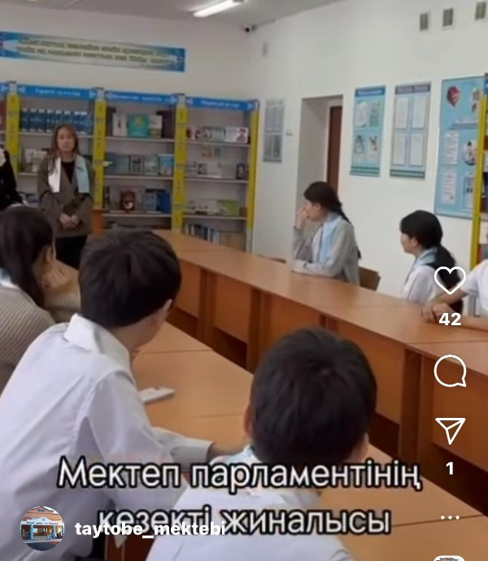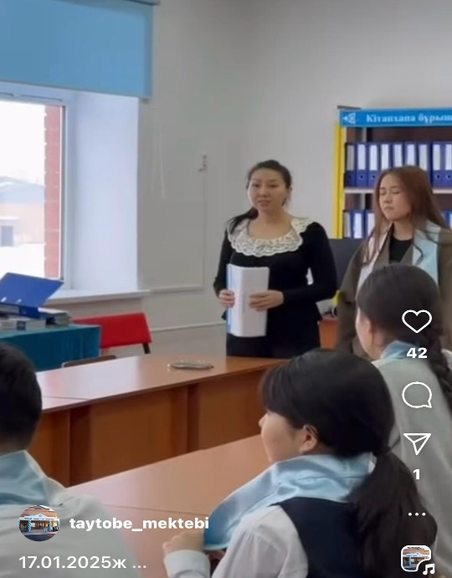
https://www.instagram.com/reel/DE7oxhZNFEo/?igsh=MTZjN2RkYzRkenp6NQ==

26.01.2025ж Өзін-өзі басқару ұйымы мектебіміздің техникалық қызметкерлеріне жақсы көңіл-күй сыйлап қуантты.
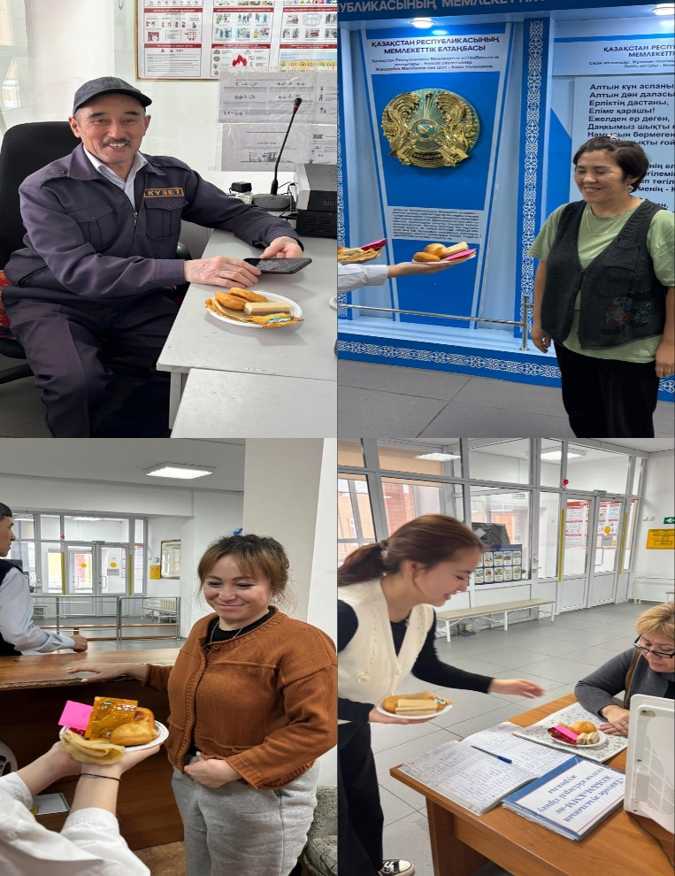

https://www.instagram.com/reel/DFStTPcthmS/?igsh=MWI5YTNjN3d5bjFhcA==
31.01.2025ж Өзін-өзі басқару ұйымының ұйымдастыруымен 4-сынып оқушылары арасында «Қыс қызығы – аққала» атты байқау ұйымдастырылды.
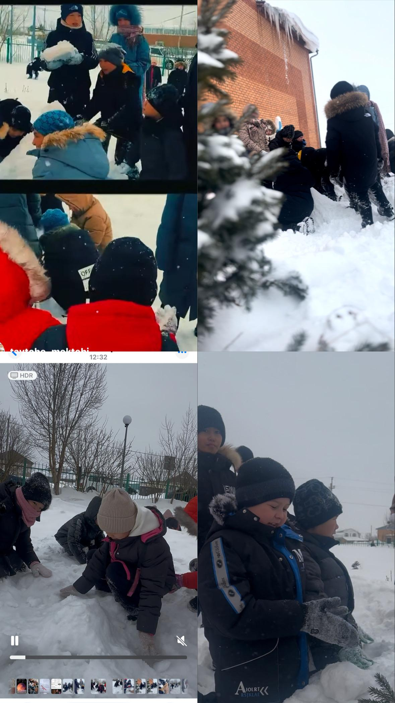
https://www.instagram.com/reel/DFe8-CXt-JP/?igsh=bXA3dGpkbWRlYTFj

17.02.2025 Өзін-өзі басқару ұйымы «Наурыз тойы – мереке, салт-дәстүрім – береке» атты Наурыз мерекесіне арналған іс-шараның ашылу салтанатына белсене қатысты.
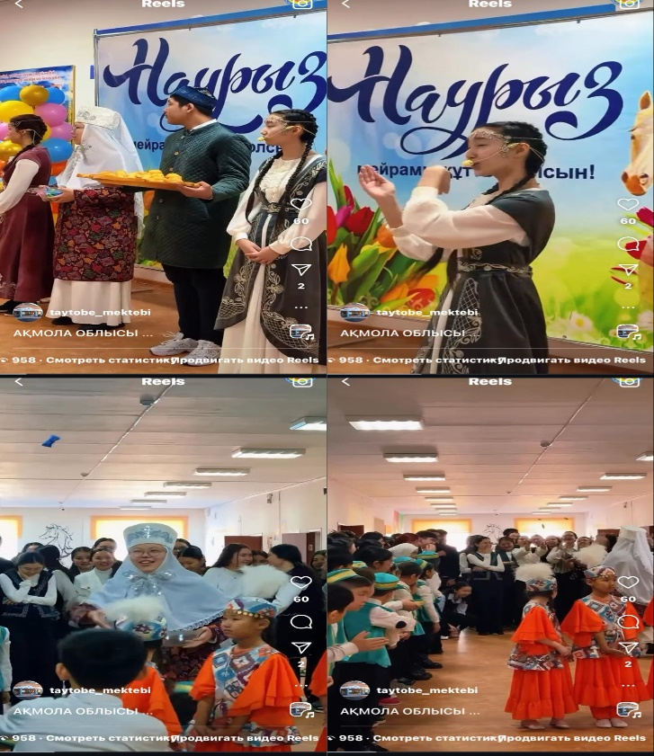
https://www.instagram.com/reel/DGLBlxTNgqr/?igsh=MXJ5MXRuZjZlc2xwYw==
25.02.2025ж
«Даналық мектебі» жобасы аясында «Наурыз тойы – мереке, салт-дәстүрім – береке» айлық жоспары аясында Өзін-өзі басқару ұйымы ауылымыздың үлкен апайларына алғыс айтып, баталарын алды.
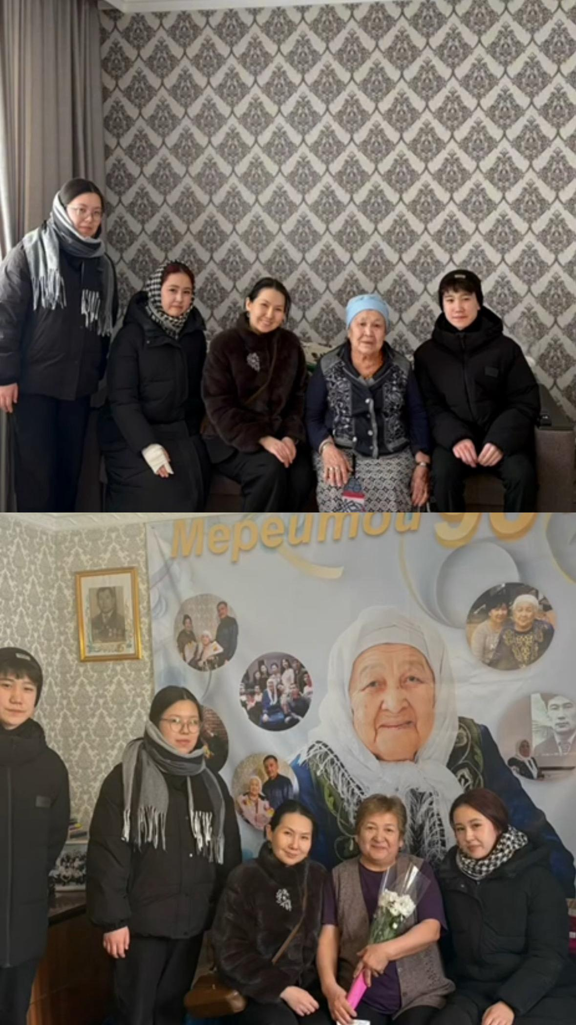

https://www.instagram.com/reel/DGgFu3Ot4jP/?igsh=MXMyMGswNHNiZnRzdg==
05.03.2025 күні Өзін-өзі басқару ұйымының ұйымдастырылуымен мектепішілік «Қыз сыны – 2025» байқауы өтті.
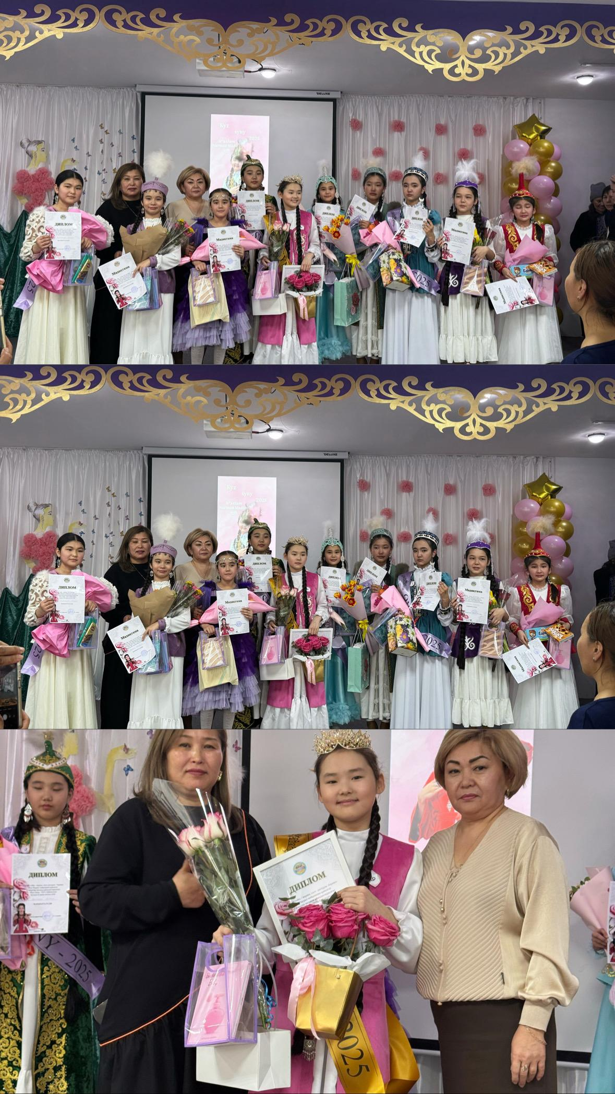
https://www.instagram.com/p/DGk4XJ1tz9N/?igsh=cTd0dWFrbG5lOWh0
18.03.2025ж. 18-наурыз «Ұлттық киім күні» ұйымның қыздары ұлттық құндылықты көрсетті.

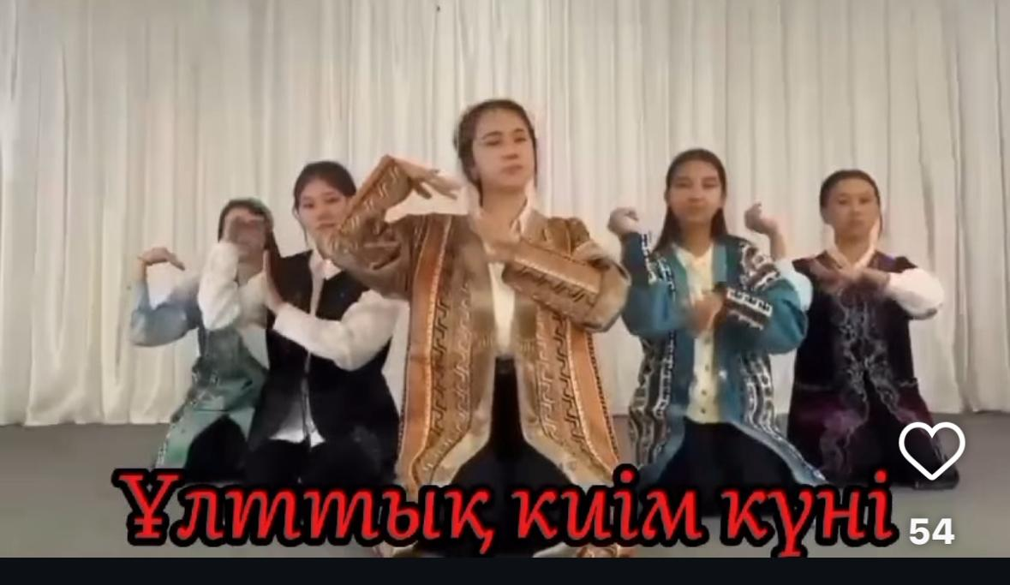
https://www.instagram.com/reel/DHVfhXzIT-b/?igsh=eTEzczVvdXM0cW1p
09.04.2025ж. Мектептің өзін-өзі басқару ұйымы «Ұлы жеңіс:ерлікке тағзым, ұрпаққа үлгі» атты Ұлы отан соғысының батыры Р.Қошқарбаевтың ескерткішіне күтім жасады.
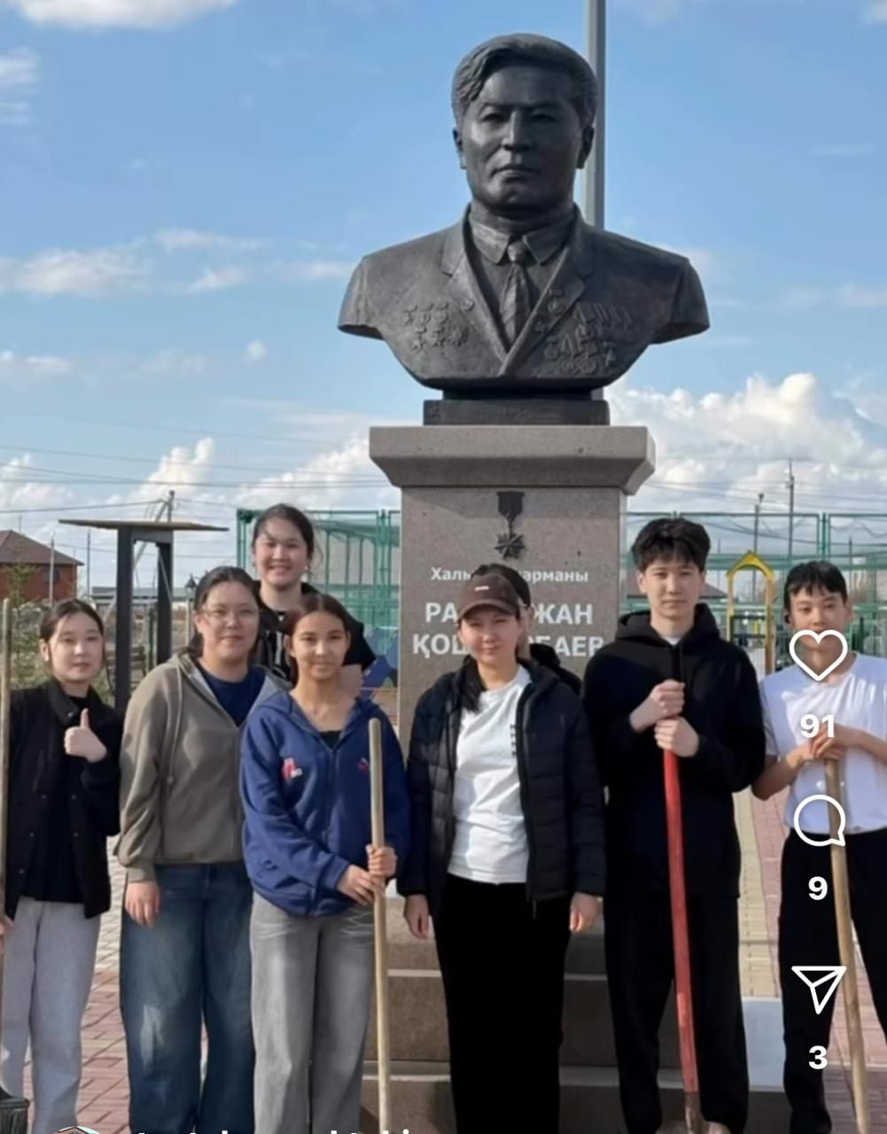
https://www.instagram.com/reel/DIOsXfsNeK4/?igsh=ZHl0ZXI5Y3hvYTR5
2025 жылдың 14 сәуір күні қалаалық «Екі жұлдыз» байқауында өзін-өзі басқару ұйымы көрініске қатысып, жүлделі 1- орынға ие болып, облысқа жолдама алды.
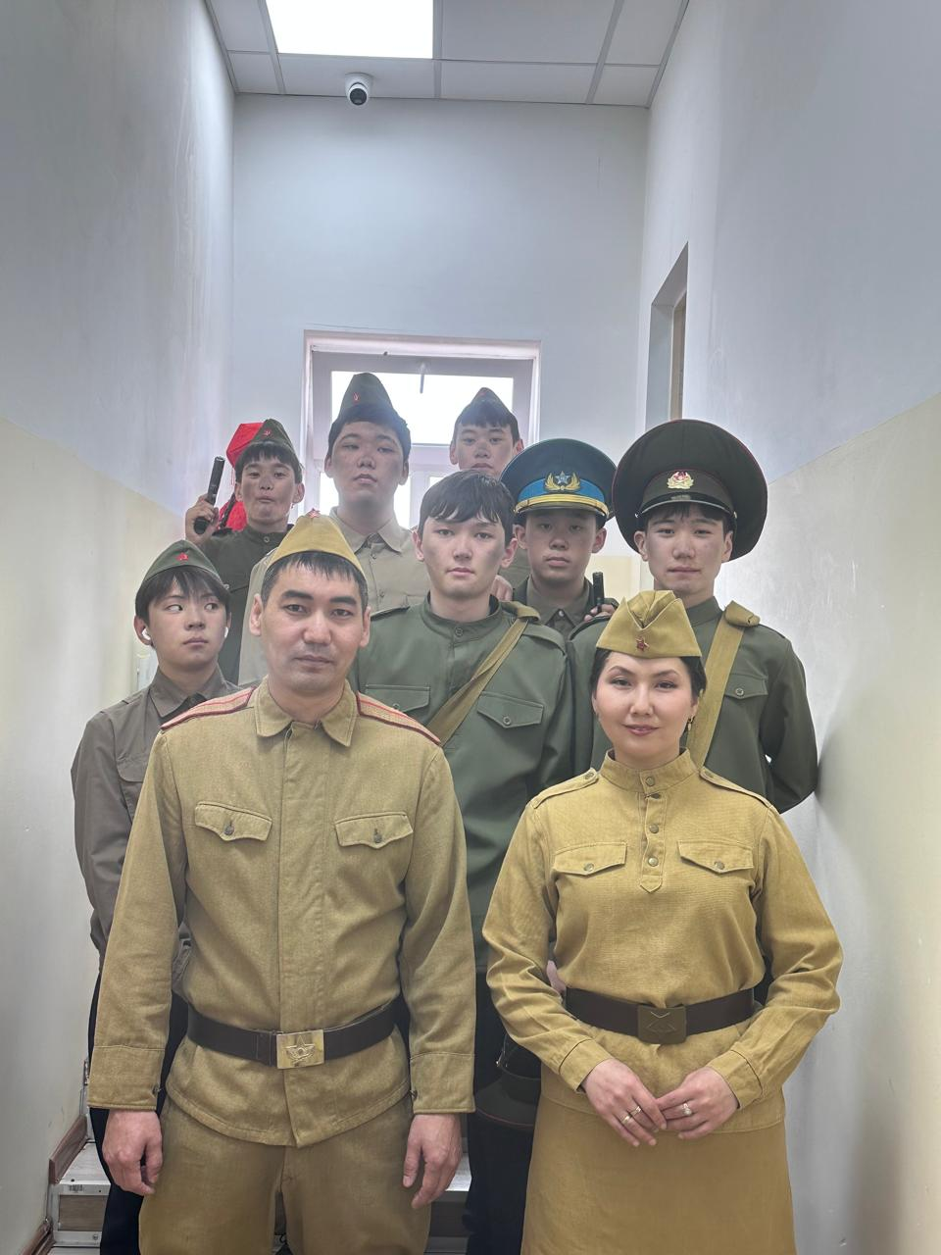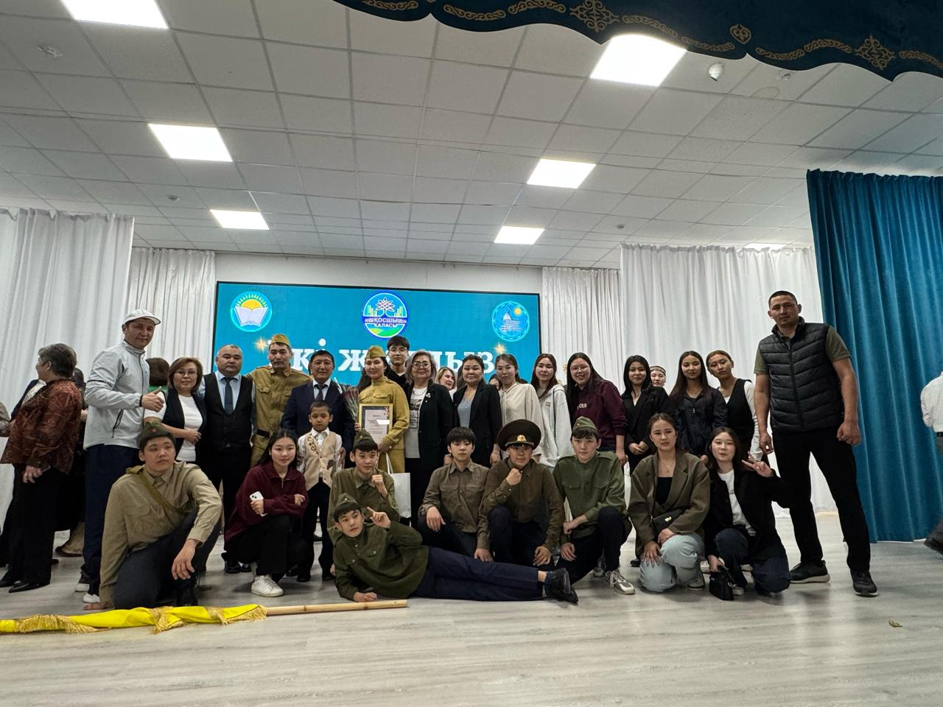
https://www.instagram.com/reel/DIc5TxdoKO8/?igsh=MXY5MGtud2h3ZDI4aw==

